湖 南 城 市 学 院

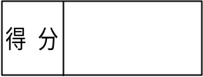一、填空题 (20分，每空2分)
1．N型半导体中的多数载流子是 ，少数载流子是 。
2．通常，硅管的死区电压约为 V，锗管的死区电压约为 V。
3．半导体二极管中PN结具有 导电性。
4．半导体三极管具有 、 、 三种工作状态。
5．采用分压式偏置电路，能稳定其 工作点。
6．基尔霍夫定律包括基尔霍夫定律电流定律和电压定律，它们的数学表达式为 ， 。
二、判断题 (20分，对的打“√”，错的打“×”)
( )1．要三极管工作在放大状态，必须发射结正偏，集电结正偏。
( )2．稳压管工作在反向击穿区。
( )3．N型半导体中的多子是自由电子，少子是空穴。
( )4．电工仪表测量交流电时，读数是最大值。
( )5．只有电路既放大电流又放大电压，才称其有放大作用。
( )6．KVL只能应用于闭合回路。
( )7．在线性电路中，各种电量均可用叠加原理来求解。
( )8．电压源模型和电流源模型的等效关系只是对外电路而言的。
( )9．三极管的静态工作点偏高，输出信号会产生饱和失真。
( )10．运算放大电路中一般均引入负反馈。

三、简答题（12分）
BJT构成放大电路有三种组态，它们是什么？各组态有什么特点？

四、(12分) 下列电路中的稳压管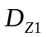和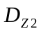的稳定电压值分别为7V和13V，稳定电流是5mA，求各个电路的输出电压。
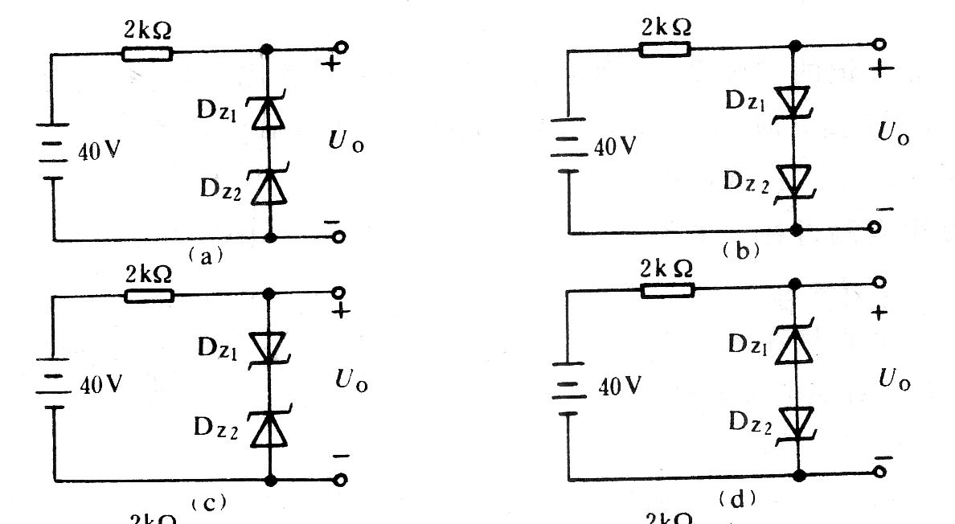

五、（16分）电路如图所示，计算图中的电流I，分析各电压源的功率。
六、(20分) 电路如图，若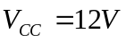，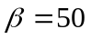，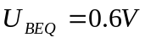，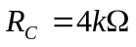，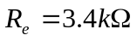，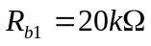，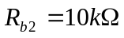，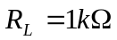。求：(1)静态值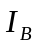、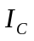、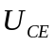；(2)画出微变等效电路；(3)计算电压放大倍数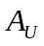，输入电阻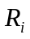，输出电阻
